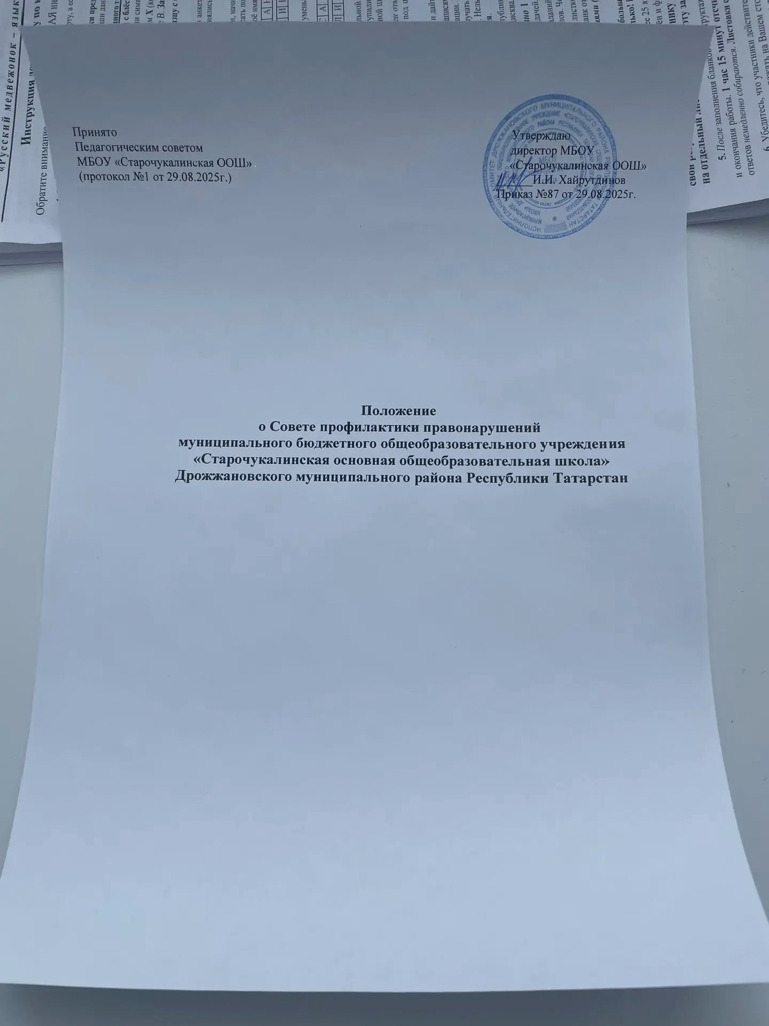

Общие положения
  - Настоящее Положение о Совете профилактики правонарушений муниципального бюджетного общеобразовательного учреждения «Старочукалинская основная общеобразовательная школа Дрожжановского муниципального района РТ» (далее МБОУ) определяет назначение, порядок формирования, состав, компетенцию и порядок деятельности Совета профилактики правонарушений МБОУ.
  - Настоящее Положение разработано в соответствии с:
- Конвенцией о правах ребенка;
- Конституцией Российской Федерации;
- Семейным кодексом Российской Федерации;
- Федеральным законом от 29.12.2012 года № 273-ФЭ «Об образовании в Российской Федерации»;
- законом Республики Татарстан от 22 июля 2013 г. № 68-3 РТ «Об образовании»;
- Федеральным законом от 24.07.1998 года № 124-ФЗ « Об основных гарантиях прав ребенка в Российской Федерации»;
- Федеральным законом от 24.06.1999 года № 120-ФЗ «Об основах системы профилактики безнадзорности и правонарушений несовершеннолетних»;
- Уставом МБОУ;
- Правилами внутреннего распорядка учащихся МБОУ.
  - Совет профилактики создается для осуществления единых подходов в МБОУ к решению проблем профилактики безнадзорности и правонарушений несовершеннолетних, защиты их прав и законных интересов.

Порядок формирования и состав Совета профилактики
  - В Совет профилактики входят:
- заместитель директора по учебно-воспитательной работе
- директор школы (председатель Совета профилактики);
- классные руководители. Количество классных руководителей и конкретные кандидатуры определяет ежегодно методическое объединение классных руководителей на первом в учебном году заседании

  - Общее количество членов Совета профилактики - нечетное.
  - Состав Совета профилактики ежегодно утверждается приказом директора МБОУ.
  - При необходимости в работе Совета профилактики МБОУ принимают участие приглашенные представители других учреждений и ведомств: органов внутренних дел, органов социальной защиты населения, комиссии по делам несовершеннолетних и защите их прав, а также представители родительского комитета МБОУ.
  - Совет профилактики подотчетен директору МБОУ.

Принципы, цели и задачи деятельности Совета профилактики
  - Деятельность Совета профилактики основывается на принципах:
- законности — соблюдения норм законодательства при осуществлении деятельности и принятии решений;
- соблюдения гуманистических ценностей;
- индивидуального подхода к учащимся и их семьям;
- соблюдения конфиденциальности полученной информации;
- сотрудничества семьи и МБОУ;
- открытости и доступности деятельности Совета профилактики общественному контролю.

  - Цели деятельности Совета профилактики:
- формирование системы работы МБОУ по выполнению требований Федерального закона от 24.06.1999 года № 120-ФЗ «Об основах системы профилактики и безнадзорности несовершеннолетних;
- формирование законопослушного поведения и здорового образа жизни учащихся;
- планирование, организация и осуществление профилактики нарушений правил поведения и Устава МБОУ, правонарушений, девиантного поведения;
- обеспечение эффективного взаимодействия МБОУ с органами и учреждениями системы профилактики безнадзорности и правонарушений несовершеннолетних.
  - Задачи деятельности Совета профилактики:
- правовое просвещение участников образовательных отношений, формирование и повышение уровня правового сознания и правовой культуры;
- выявление и устранение причин и условий, способствующих безнадзорности несовершеннолетних, совершению ими правонарушений, антиобщественных действий, нарушению устава МБОУ и иных локальных нормативных актов МБОУ;
- обеспечение защиты прав и законных интересов несовершеннолетних;
- социально-педагогическая реабилитация несовершеннолетних, находящихся в социально опасном положении;
- выявление и пресечение случаев вовлечения несовершеннолетних в преступную или антиобщественную деятельность;
- планирование и анализ эффективности деятельности МБОУ по первичной профилактике социально опасного положения учащихся;
- обеспечение механизма взаимодействия МБОУ с органами прокуратуры, внутренних дел, социальной защиты, здравоохранения и других организаций по вопросам профилактики безнадзорности и правонарушений, защиты прав детей.

Основные направления деятельности Совета профилактики
  - Совет профилактики анализирует:
- состояние соблюдения учащимися МБОУ устава МБОУ, иных локальных актов МБОУ;
- уровень и динамику правонарушений среди учащихся МБОУ;
- состояние профилактической деятельности МБОУ, эффективность проводимых мероприятий;
- причины и мотивы девиантного поведения учащихся.
  - Совет профилактики осуществляет непосредственную деятельность по профилактике правонарушений учащихся:
    - планирует и реализует мероприятия по правовому просвещению учащихся, по формированию и повышению уровня правового сознания и правовой культуры учащихся;
    - организует проведение индивидуальной профилактической работы с учащимися:
      - создает условия для вовлечения учащихся, состоящих на внутришкольном учете, в объединения дополнительного образования детей, в проведение коллективных творческих дел, мероприятий;
      - рассматривает представления (ходатайства) классных руководителей о постановке учащихся на педагогический учет и принятие решений по данным представлениям;
      - рассматривает персональные дела учащихся;
      - определяет программу (план) индивидуальной профилактической работы с учащимися, в том числе решает вопрос о назначении общественных воспитателей;
      - рекомендует в случае необходимости учащемуся и (или) его родителям

(законным представителям) прохождение консультации у специалистов (психолога, медицинского работника и т.п.);
      - осуществляет постановку учащегося на внутришкольный учет и снятие учащегося с внутришкольного учета;
      - осуществляет контроль за поведением учащихся, состоящих на внутришкольном учете, на учете в подразделениях по делам несовершеннолетних, в комиссии по делам несовершеннолетних и защите их прав.
    - планирует и реализует мероприятия по правовому просвещению родителей (законных представителей), по формированию и повышению уровня правового сознания и правовой культуры родителей (законных представителей):
      - организует проведение родительских собраний, в том числе с приглашением представителей различных ведомств (прокуратуры, внутренних дел, здравоохранения и т.д.);
      - проводит индивидуальные консультации для родителей (законных представителей).
    - заслушивает на своих заседаниях отчеты отдельных классных руководителей, педагогических работников, привлеченных к проведению индивидуальной профилактической работы, о состоянии данной работы;
    - осуществляет взаимодействие с органами управления МБОУ и различными ведомствами по вопросам профилактики правонарушений:
      - информирует директора МБОУ, педагогический совет МБОУ о состоянии проводимой работы с учащимися;
      - информирует органы социальной защиты, комиссию по делам несовершеннолетних и защите их прав о семьях, не выполняющих свои обязанности по воспитанию детей; ходатайствует о привлечении указанных родителей (законных представителей) учащихся к установленной законодательством ответственности;
      - ходатайствует перед комиссией по делам несовершеннолетних и защите их прав о проведении индивидуальной профилактической работы с привлечением специалистов других ведомств в соответствии со ст.6 Закона РФ «Об основах системы профилактики безнадзорности и правонарушений несовершеннолетних»;
      - ходатайствует перед комиссией по делам несовершеннолетних и защите их прав, органами внутренних дел о постановке на учет учащихся, о досрочном снятии с учета учащихся;
      - выносит проблемные вопросы на обсуждение педагогического совета МБОУ;
      - организует обучение педагогического коллектива современным формам и методам профилактической деятельности;
      - разрабатывает памятки, сценарии и иные методические материалы для работы классных руководителей.

Организация деятельности Совета профилактики

  - Совет профилактики работает по плану, являющемуся частью плана учебно- воспитательной работы МБОУ на учебный год.
  - Члены Совета профилактики и привлекаемые к ее работе физические лица работают на безвозмездной основе.
  - Члены Совета профилактики участвуют в его работе лично и не вправе делегировать свои полномочия другим лицам.
  - Председатель Совета профилактики (заместитель директора по учебно-воспитательной работе):
- организует работу Совета профилактики;
- созывает и проводит заседания Совета профилактики;
- дает поручения членам Совета профилактики, привлекаемым специалистам;
- обеспечивает соблюдение прав учащихся при рассмотрении персональных дел.

  - В отсутствие председателя Совета профилактики его полномочия возлагаются на одного из членов Совета профилактики, избранного на заседании Совета
профилактики.
  - Секретарь Совета профилактики избираются из числа членов комиссии на её первом заседании.
  - Секретарь Совета профилактики осуществляет организационное обеспечение заседаний Совета профилактики, отвечает за подготовку его заседаний (составляет проект повестки заседания, организует подготовку материалов к заседаниям; информирует членов Совета профилактики о месте, времени проведения и повестке дня, обеспечиваетих необходимым справочно- информационными материалами), ведение делопроизводства (оформляет протоколы заседаний Совета профилактики), хранение документов Совета профилактики.
  - При возникновении прямой или косвенной личной заинтересованности любого члена Совета профилактики, которая может привести к конфликту интересов при
рассмотрении вопроса, включенного в повестку дня, член Совета профилактики обязан до начала заседания заявить об этом. В таком случае он не принимает участия в
рассмотрении указанного вопроса.
  - Членам Совета профилактики и лицам, участвовавшим в ее заседаниях, запрещается разглашать конфиденциальные сведения, ставшие им известными в ходе работы.
  - Плановые заседания Совета профилактики проводятся не реже одного раза в месяц (за исключением экстренных случаев, либо сложившейся обстановки в школе).
  - Внеплановые заседания проводятся по распоряжению директора МБОУ, по решению председателя Совета профилактики.
  - Кворумом для проведения заседания является присутствие на нем более 2/3 членов Совета профилактики. Решения принимаются открытым голосованием простым большинством голосов. Вслучае равенства голосов
решающим является голос ее председателя.
  - При рассмотрении вопросов, связанных с персональными делами учащихся на заседание Совета профилактики приглашаются классные руководители, специалисты других учреждений и ведомств, родители (законные представители) учащегося, общественные воспитатели.
5.13. Решения Совета профилактики доводятся до сведения педагогического коллектива, учащихся, родителей (законных представителей) на оперативных совещаниях, общешкольных и классных родительских собраниях, а также персонально.

Порядок проведения заседаний Совета профилактики по рассмотрению
персональных дел учащихся.
  - Персональные дела учащихся рассматриваются при наличии ходатайства классного руководителя, иных руководящих и педагогических работников МБОУ о:
    - применении к учащемуся мер воспитательного воздействия;
    - снятии учащегося с внутришкольного учета.
  - Рассмотрение персонального дела учащегося по ходатайству о применении к учащемуся мер воспитательного воздействия, содержащему факты нарушения учащимся устава МБОУ, иных локальных актов МБОУ, совершения антиобщественного поступка.
    - Совет профилактики должен обеспечить своевременное, объективное и справедливое рассмотрение ходатайства и принятие решения.
    - Председатель Совета профилактики при поступлении к нему информации, содержащей основания для проведения заседания:
      - организует сбор информации, документов, подтверждающих (не подтверждающих) поступившую информацию. Для этого председатель Совета профилактики имеет право дать соответствующие поручения членам Совета

профилактики;
      - назначает дату заседания Совета профилактики (не позднее 7 рабочих дней с момента поступления ходатайства);
      - оповещает о дате заседания Совета профилактики учащегося и его родителей (законных представителей);
      - при необходимости приглашает на заседание Совета профилактики иных лиц (классного руководителя и др.), а также представителей комиссии по делам несовершеннолетних и защите их прав, представителей органа опеки и попечительства;
      - организует ознакомление учащегося, вопрос о котором рассматривает Совет профилактики, его родителей (законных представителей), членов Совета профилактики и других лиц, участвующих в заседании, с поступившей информацией.
    - Заседание Совета профилактики проводится в присутствии учащегося, в отношении которого рассматривается персональное дело и его родителей (законных представителей). При наличии письменной просьбы родителей (законных представителей) учащегося о рассмотрении указанного вопроса без их участия заседание Совета профилактики проводится в их отсутствие.
    - В случае неявки учащегося и (или) его родителей (законных представителей) на заседание Совета профилактики при отсутствии письменной просьбы рассмотрение вопроса откладывается на срок, не превышающий 3 рабочих дней. Повторная неявка учащегося и (или) его родителей (законных представителей) без уважительных причин на заседание Совета профилактики не является основанием для отложения рассмотрения вопроса. В этом случае Совет профилактики принимает решение по существу вопроса по имеющимся материалам и выступлениям присутствующих на заседании.
    - Разбирательство в Совете профилактики осуществляется в пределах тех требований и по тем основаниям, которые изложены в обращении. Изменение предмета и (или) основания обращения в процессе рассмотрения вопроса не допускаются.
    - На заседании Совета профилактики заслушиваются пояснения учащегося, его родителей (законных представителей) и иных лиц; рассматриваются материалы по существу информации, изложенной в ходатайстве, а также дополнительные материалы.
    - Члены Совета профилактики имеют право знакомиться со всеми материалами, имеющими отношение к ходатайству, истребовать такие материалы от учащихся, работников и должностных лиц МБОУ. Оценка собранных материалов членами Совета профилактики осуществляется ими по своему внутреннему убеждению, основанному на всестороннем, полном и объективном изучении всех обстоятельств дела с учетом требований законодательства и иных нормативно-правовых актов.
    - Учащийся, в отношении которого рассматривается персональное дело, имеет право:
      - знакомиться с ходом расследования, давать пояснения, представлять доказательства, заявлять ходатайства;
      - отказываться от дачи в ходе заседаний Совета профилактики пояснений. В этом случае Совет профилактики фиксирует факт отказа учащегося от дачи пояснений в заключении Совета профилактики по рассматриваемому персональному делу;
      - пользоваться услугами квалифицированного юриста, иного лица, поручать им защиту своих прав и интересов;
      - требовать неразглашения результатов работы Совета профилактики до принятия соответствующего решения.
    - По итогам рассмотрения вопроса Совет профилактики принимает одно из следующих решений:
а) установить, что основания для применения к учащемуся мер воспитательного воздействия отсутствуют;
б) применить к учащемуся меру воспитательного воздействия (предупреждение с установлением испытательного срока и возложением контроля на конкретное

должностное лицо; постановку на внутришкольный учет);
в) установить, что учащийся совершил дисциплинарный проступок, и передать материалы в Комиссию по применению к учащимся мер дисциплинарного взыскания МБОУ. Одновременно с указанным решением Совет профилактики может принять решение ходатайствовать о постановке учащегося на учет в Комиссии по делам несовершеннолетних и защите их прав (путем направления соответствующего представления в Комиссию по делам несовершеннолетних и защите их прав). Также Совет профилактики вправе направить представление в комиссию по делам несовершеннолетних и защите их прав для принятия мер общественного воздействия в отношении родителей (законных представителей) учащегося;
г) установить, что учащимся были совершены действия, содержащие признаки административного правонарушения или состава преступления, и возложить на председателя Совета профилактики обязанность передать информацию о совершении указанного действия и подтверждающие этот факт документы в правоохранительные органы в течение трех рабочих дней, а при необходимости - немедленно.
    - В случае принятия Советом профилактики решения о постановке учащегося на внутришкольный учет устанавливаются сроки постановки на внутришкольный учет; определяется ответственный за разработку плана индивидуальной профилактической работы с учащимся.
    - Учащийся, его родители (законные представители) должны быть проинформированы о принятом решении в срок не позднее 3 рабочих дней со дня его принятия. Ответственным за информирование является председатель Совета профилактики.
  - Рассмотрение персонального дела учащегося по ходатайству о снятии учащегося с внутришкольного учета.
    - Ходатайство о снятии учащегося с внутришкольного учета направляют в Совет профилактики классный руководитель или иные руководящие и педагогические работники МБОУ. С ходатайством о снятии с учета могут также обратиться родители (законные представители) учащегося.
    - Ходатайство должно содержать обоснование для снятия с учета (характеристику, содержащую положительные результаты).
    - Председатель Совета профилактики при поступлении к нему ходатайства, обозначенного в п.п.6.3.1 - 6.3.2:
при необходимости организует сбор информации, документов, подтверждающих (не подтверждающих) ходатайство. Для этого председатель Совета профилактики имеет право дать соответствующие поручения членам Совета профилактики;
назначает дату заседания Совета профилактики (не позднее 7 рабочих дней с момента поступления ходатайства);
оповещает о дате заседания Совета профилактики учащегося и его родителей (законных представителей) - в случае, если ходатайство было направлено родителями (законными представителями) учащегося;
при необходимости приглашает на заседание Совета профилактики иных лиц (классного руководителя и др.), а также представителей комиссии по делам несовершеннолетних и защите их прав, представителей органа опеки и попечительства;
организует ознакомление членов Совета профилактики и других лиц, участвующих в заседании, с поступившей информацией.
    - Заседание Совета профилактики проводится в присутствии учащегося в случае направления ходатайства о снятии с учета его родителями (законными представителями), во всех- иных случаях — без учащегося и его родителей (законных представителей).
По итогам рассмотрения вопроса Совет профилактики принимает одно из следующих решений:
а) установить, что основания для снятия учащегося с внутришкольного учета

недостаточны (отсутствуют);
б) установить, что учащийся снимается с внутришкольного учета.
    - Учащийся, его родители (законные представители) должны быть проинформированы о принятом решении в срок не позднее 3 рабочих дней со дня его принятия. Ответственным за информирование является секретарь Совета профилактики.

Права и обязанности Совета профилактики
  - Совет профилактики в пределах своей компетенции имеет право:
- запрашивать у классных руководителей, педагогических работников сведения, документы, необходимые для работы Совета профилактики, а также приглашать их для заслушивания по вопросам, рассматриваемым Советом профилактики;
- приглашать на заседания Совета профилактики родителей (законных представителей) учащегося;
- осуществлять контроль воспитательной работы по вопросам профилактики правонарушений в классах;
- рассматривать информацию, докладные записки руководящих, педагогических и иных работников МБОУ по вопросам соблюдения учащимися устава МБОУ, иных локальных актов МБОУ, поведения учащихся, успеваемости и посещаемости уроков учащимися; о фактах неисполнения родителями (законными представителями) учащихся обязанностей по воспитанию детей;
- осуществлять постановку учащихся на внутришкольный учет, осуществлять снятие учащихся с внутришкольного учета;
- направлять представления, ходатайства в комиссию по делам несовершеннолетних и защите их прав (в отношении учащегося и его родителей (законных представителей).
  - Члены Совета профилактики обязаны:
- присутствовать на всех заседаниях Совета профилактики;
- добросовестно выполнять поручения председателя Совета профилактики;
- нести ответственность за объективность и сохранение конфиденциальности информации в вопросах, отнесенных к компетенции Совета профилактики;
- нести ответственность за соответствие принятых решений требованиям законодательства Российской Федерации, устава МБОУ, локальных нормативных актов МБОУ;
- исполнять решения Совета профилактики;
- соблюдать права и законные интересы участников образовательных отношений.
  - В случае несогласия с принятым решением каждый член Совета профилактики вправе изложить письменно особое мнение, которое должно бьггь приложено к протоколу заседания.

Делопроизводство Совета профилактики
  - Заседания Совета профилактики оформляются протоколом.
  - Протокол Совета профилактики составляется не позднее 2 дней после его завершения. В протоколе указываются:
- дата проведения Совета профилактики;
- количество присутствующих (отсутствующих) членов Совета профилактики;
- приглашенные лица (ФИО, должность);
- вопросы повестки дня;
- выступающие лица;
- ход обсуждения вопросов;
- предложения, рекомендации и замечания членов Совета профилактики и приглашенных лиц

- решение Совета профилактики.
  - Протоколы подписываются председателем и секретарем Совета профилактики.
  - Нумерация протоколов ведется от начала учебного года.
  - Протоколы Совета профилактики нумеруются постранично, прошнуровываются, скрепляются подписью директора МБОУ и печатью МБОУ, хранятся у председателя Совета профилактики.

